2020年度部门决算
公开说明

单位负责人（签章）：袁郝

财务负责人（签章）：饶涛 经办人（签章）：唐晨旭
单位公章：九江市永修生态环境局

报送日期：2021年10月18日

九江市永修生态环境局部门2020年度
部门决算

目 录

第一部分 永修生态环境局部门概况
一、部门主要职责
二、部门基本情况
第二部分 2020年度部门决算表
一、收入支出决算总表
二、收入决算表
三、支出决算表
四、财政拨款收入支出决算总表
五、一般公共预算财政拨款支出决算表
六、一般公共预算财政拨款基本支出决算表
七、一般公共预算财政拨款“三公”经费支出决算
表
- 政府性基金预算财政拨款收入支出决算表
- 国有资本经营预算财政拨款支出决算表
十、国有资产占用情况表
第三部分 2020年度部门决算情况说明
一、收入决算情况说明
二、支出决算情况说明
三、财政拨款支出决算情况说明
四、一般公共预算财政拨款基本支出决算情况说明
五、一般公共预算财政拨款“三公”经费支出决算
情况说明
六、机关运行经费支出情况说明
七、政府采购支出情况说明
八、国有资产占用情况说明
九、预算绩效情况说明
第四部分 名词解释

第一部分 永修生态环境局部门概况

一、部门主要职能
1、贯彻落实生态环境有关制度。贯彻执行国家和省生态环境法律法规和基本制度，会同有关部门编制并监督实施重点区域、流域、饮用水水源地生态环境规划和水、大气、土壤、声功能区划，审核城市总体规划中的生态环境保护内容，参与拟订属地主体功能区划。
2、负责属地生态环境问题的统筹协调和监督管理。负责生态环境污染事故和生态破坏事件的调查处理；负责对突发生态环境事件的应急、预警工作；参与实施生态环境损害赔偿制度；参与处理跨行政区域的生态环境污染纠纷，开展生态环境保护工作。
3、负责减排目标的落实。组织落实各类污染物排放总量控制制度，实施排污许可证制度，监督检查相关单位污染物总量控制指标和减排任务完成情况，实施生态环境保护目标责任制。
4、负责提出生态环境领域固定资产投资规模和方向、地方财政专项资金安排意见，配合有关部门做好组织实施和监督工作。参与指导推动循环经济和生态保护产业发展。
5、负责环境污染防治的监督管理。组织实施大气、水、土壤、噪声、光、恶臭、固体废物、化学品、机动车等的污染防治管理制度。会同有关部门监督管理饮用水水源地生态环境保护工作，监督管理地下水污染防治工作；实施排污口设置和流域水环境保护管理，参与城乡生态环境综合整治工作；监督实施农业面源污染治理工作。
6、指导协调和监督生态保护修复工作。组织编制生态保护规划，监督检查对生态环境有影响的自然资源开发利用活动、重要生态环境建设和生态破坏恢复工作；组织落实各类自然保护地生态环境监管制度，协调和监督野生动植物保护、湿地生态环境保护、荒漠化防治等工作；指导协调和监督农村生态环境保护，监督生物技术环境安全，参与生物物种（含遗传资源）工作，组织协调生物多样性保护工作，参与生态保护补偿工作。
7、负责核与辐射安全的监督管理。参与核事故应急处理，负责辐射环境事故应急处理工作，监督管理放射源安全，监督管理核技术应用、电磁辐射、伴有放射性矿产资源开发利用中的污染防治。
8、负责生态环境准入的监督管理。承担对属地经济和技术政策、发展规划以及经济开发计划提出环境保护意见。按规定审批项目环境影响评价文件。组织实施生态环境准入清单。
9、负责生态环境监测工作。贯彻执行生态环境监测制度、相关标准和规范，负责属地内的执法监测，同时按要求做好生态环境质量监测等相关工作。对生态环境质量状况进行预警预测，组织建设和管理属地生态环境监测网和生态环境信息网。统一发布生态环境信息。
10、负责应对气候变化工作。组织综合分析气候变化对属地经济社会发展的影响，贯彻执行国家和省应对气候变化政策，实施温室气体减排规划。
11、组织协调生态环境保护督察问题整改。落实中央及省市生态环境保护督察反馈问题和突出环境问题整改工作，拟订和组织实施属地生态环境保护督察整改工作方案。
12、负责属地生态环境保护综合行政执法。依法实施现场检查、行政处罚、行政强制，查处生态环境违法行为，开展污染防治、生态保护、核与辐射安全等方面的日常监督检查。
13、落实生态环境保护宣传教育工作。组织实施生态环境保护宣传教育规划，推动社会组织和公众参与生态环境保护。组织环境科普工作。参与生态环境对外合作交流。
14、完成属地党委、政府和市生态环境局交办的其他任务。
15、职能转变。九江市县（市、区）生态环境局，统一行使生态和城乡各类污染排放监管与行政执法职责，切实履行监管责任，全面落实大气、水、土壤污染防治行动计划。构建政府为主导、企业为主体、社会组织和公众共同参与的生态环境治理体系，实行最严格的生态环境保护制度，严守生态保护红线和环境质量底线，坚决打好污染防治攻坚战，保障属地生态安全。
二、部门基本情况
纳入本套部门决算汇编范围的单位为：九江市永修生态环境局（包含未独立核算的永修县监测站、永修县艾城监测站、永修县监理大队）。
本部门2020年年末实有人数44人，其中在职人员28人，离休人员0人，退休人员22人；年末其他人员16人；年末学生人数0人。

第二部分 2020年度部门决算表

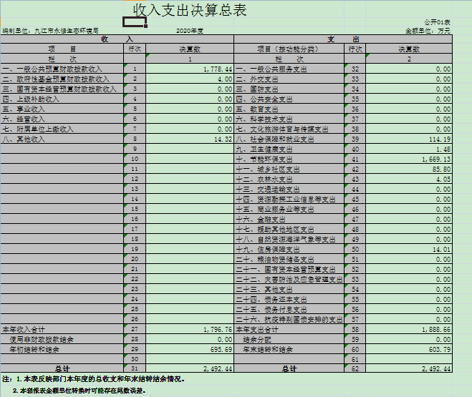

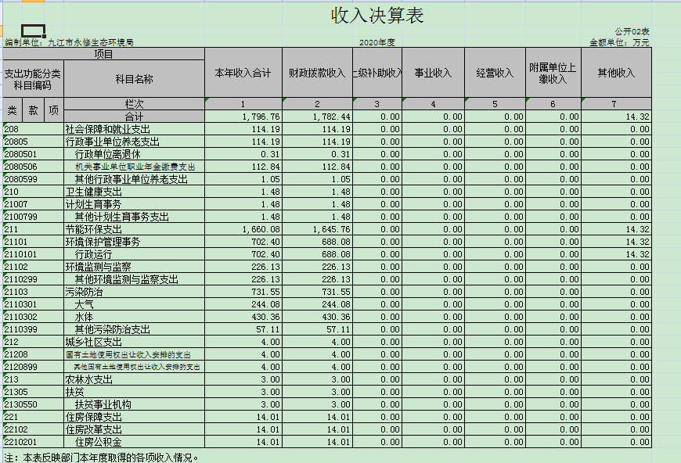

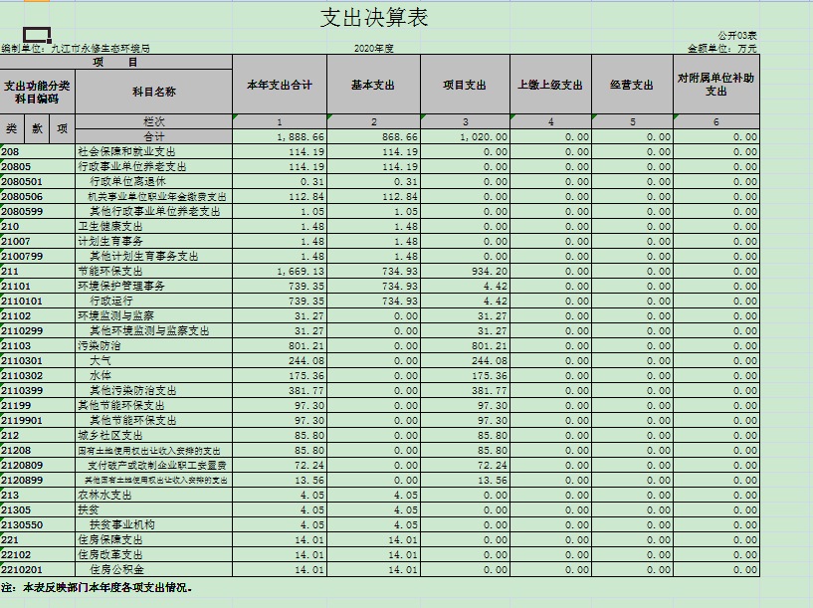

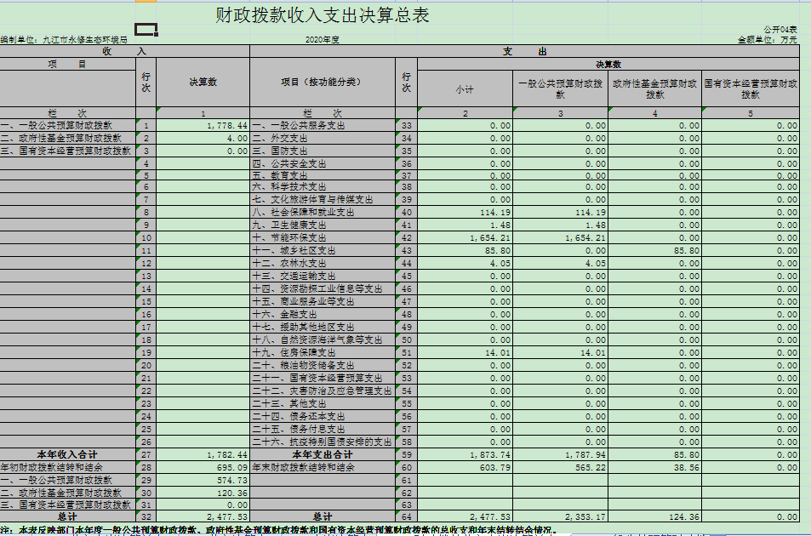

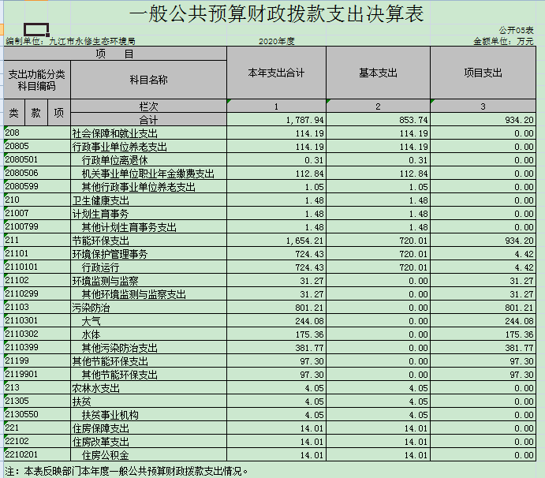
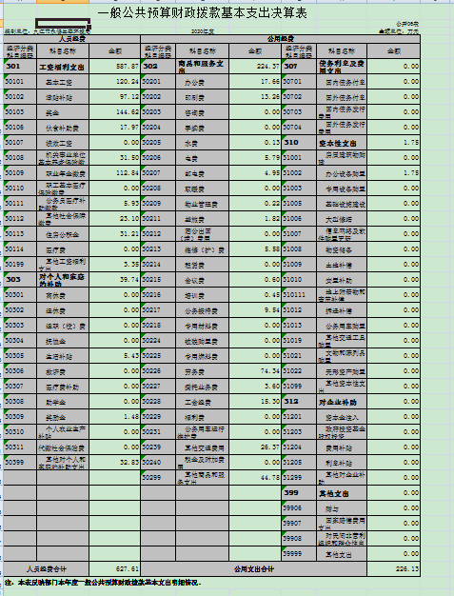

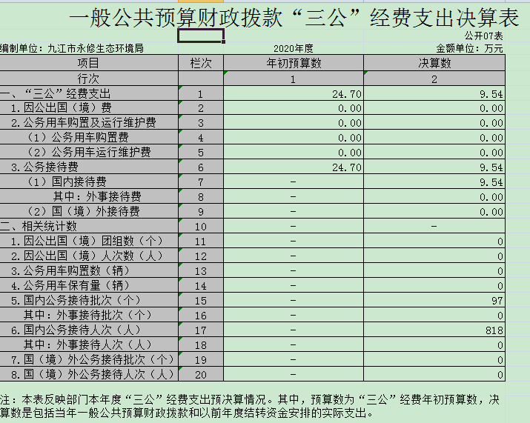

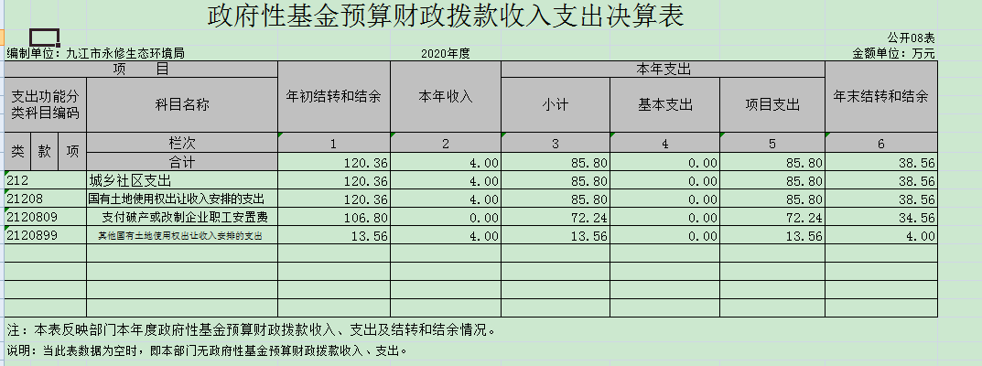
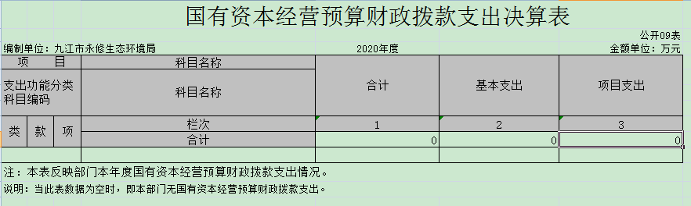

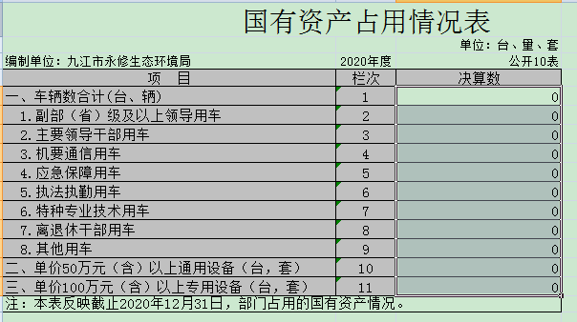

第三部分 2020年度部门决算情况说明

一、收入决算情况说明
本部门2020年度收入总计 2492.44 万元，其中年初结转和结余 695.69万元，较2019年减少193.51万元，下降 7.20 %；本年收入合计1796.76万元，较2019年增加 465.16 万元，增长 34.93 %，主要原因是：工资福利调增，项目资金结账，项目资金结余减少。
本年收入的具体构成为：财政拨款收入1782.44万元，占 99.20 %；其他收入14.32万元，占0.80 %。
二、支出决算情况说明
本部门2020年度支出总计2492.44万元，其中本年支出合计1888.66万元，较2019年增加 518.02万元，增长 26.24 %；年末结转和结余 603.79 万元，较2019年减少 107.74 万元，下降 15.14 %，主要原因是：年末结转和结余项目资金已支出。
本年支出的具体构成为：基本支出 868.66 万元，占 45.99 %；项目支出 1020 万元，占54.01 %。
三、财政拨款支出决算情况说明
本部门2020年度财政拨款本年支出年初预算数为887.67万元，决算数为1873.74万元，完成年初预算的211.08%。其中：
（一）社会保障和就业支出年初预算数为1.23万元，决算数为114.19万元，完成年初预算的9283.74%，主要原因是：因单位垂改上收，在职人员职业年金清缴。
（二）节能环保支出年初预算数为549.27万元，决算数为1654.21万元，完成年初预算的301.17%，主要原因是：增加项目支出，另财政要求项目支出调账功能科目。
（三）城乡社区支出年初预算数为323万元，决算数为85.8万元，完成年初预算的26.56%，主要原因是：财政要求项目支出调账功能科目。
（四）住房保障支出年初预算数为14.17万元，决算数为14.01万元，完成年初预算的98.87%，主要原因是：退休1人，住房公积金减少。
（五）卫生健康支出年初预算数为0万元，决算数为1.48万元，完成年初预算的100%，主要原因是：退休人员独生子女费支出。
（六）农林水支出年初预算数为0万元，决算数为4.05万元，完成年初预算的100%，主要原因是：增加扶贫支出。
四、一般公共预算财政拨款基本支出决算情况说明
本部门2020年度一般公共预算财政拨款基本支出 853.74 万元，其中：
（一）工资福利支出587.87万元，较2019年增加 30.23 万元，增长 5.42 %，主要原因是：人员变动，工资其他福利支出有增加。
（二）商品和服务支出 224.37万元，较2019年减少 6.56 万元，下降 2.84 %，主要原因是：各项与环保相关的支出购置完备，单位人员无增加，经费减少。
（三）对个人和家庭补助支出39.74 万元，较2019年增加34.71万元，增长 690.06 %，主要原因是：退休人员福利和奖金。
（四）资本性支出1.75万元，较2019年减少 14.41 万元，下降 89.17 %，主要原因是：办公设备购置减少。
五、一般公共预算财政拨款“三公”经费支出决算情况说明
本部门2020年度一般公共预算财政拨款“三公”经费支出年初预算数为24.7万元，决算数为 9.54 万元，完成预算的38.62 %，决算数较2019年减少8.1万元，下降45.92 %，其中：
（一）因公出国（境）支出年初预算数为 0万元，决算数为 0万元，完成预算的0 %，决算数较2019年增加（减少）0 万元，增长（下降）0 %，主要原因是：无因公出国费用。决算数较年初预算数增加（减少）的主要原因是：无因公出国费用预算、决算数。全年安排因公出国（境）团组0个，累计0 人次，主要为：无因公出国人员。
（二）公务接待费支出年初预算数为24.7万元，决算数为9.54万元，完成预算的38.62 %，决算数较2019年减少 8.1 万元，下降 45.92 %。决算数较年初预算数减少的主要原因：认真贯彻落实中央八项规定精神和厉行节约要求，进一步从严控制“三公”经费开支，且我单位上年公务接待已结账。全年国内公务接待82批，累计接待699人次，其中外事接待0批。
（三）公务用车购置及运行维护费支出 0 万元，其中公务用车购置年初预算数为0万元，决算数为 0 万元，完成预算的 0%，决算数较2019年增加（减少） 0 万元，增长（下降） 0 %，主要原因：无公务用车购置，全年购置公务用车 0 辆；公务用车运行维护费支出年初预算数为 0万元，决算数为 0万元，完成预算的0 %，决算数较2019年增加（减少）0万元，增长（下降）0 %，年末公务用车保有0 辆。决算数较年初预算数增加（减少）的主要原因：无公务用车购置。
六、机关运行经费支出情况说明
本部门2020年度机关运行经费支出 226.13万元（与部门决算中行政单位和参照公务员法管理事业单位一般公共预算财政拨款基本支出中公用经费之和一致），较上年决算数减少20.95 万元，降低 8.48 %，主要原因是：单位人员趋于稳定，经费支出上年已完备。
七、政府采购支出情况说明
本部门2020年度政府采购支出总额 460.34 万元，其中：政府采购货物支出 414.58 万元、政府采购工程支出 0 万元、政府采购服务支出 45.76 万元。
八、国有资产占用情况说明。
截止2020年12月31日，本部门（单位）国有资产占用情况见公开10表《国有资产占用情况表》。
九、预算绩效情况说明
（一）绩效管理工作开展情况。
根据预算绩效管理要求，我部门组织对 2020 年度一般公共预算项目支出所有二级项目 16 个全面开展绩效自评，共涉及资金 934.2 万元，占一般公共预算项目支出总额的 100 %。
组织对“永修县星火工业园区企业评估技术服务费”、“解决农村集中式饮用水源地水质监测经费专项”等 19 个项目开展了部门评价，涉及一般公共预算支出 934.2 万元，政府性基金预算支出 85.8 万元。其中，对“县空气质量改善管家服务费”项目委托等第三方机构开展绩效评价。从评价情况来看，2020年度1-7月永修县空气质量改善管家服务项目支出绩效监控评价得分为81.50分，评价等级为“良”。
（二）部门决算中项目绩效自评结果。（选择1至2个项目）
我部门今年在部门决算中反映2020年县空气质量改善管家服务费项目绩效自评结果：
1）2020年县空气质量改善管家服务费项目绩效自评综述
根据年初设定的绩效目标，县空气质量改善管家服务费项目绩效自评得分为81.5分。项目全年预算数为340.8万元，2020年度1-7月份执行数为204.48万元，完成预算的 60 %。项目绩效目标完成情况：一是明显改善永修县大气环境质量；二是永修县提供科学、精准、有效的空气质量改善管家服务，使得2020年PM2.5年度平均浓度（标况）不高于省定浓度。主要的经验和做法:一是PM2.5控制达标。永修县生态环境局定位准确，在意识到现有的人员和设备资源难以满足要求情况下，及时寻求第三方机构的专业人士对项目质量进行把控，进而实现了2020年1月8日之前,永修县2019年PM2.5年平均浓度(标况)不高于38微克/立方米的第一期目标。并且在2020年1-7月中，PM2.5值也控制在较好范围内，于年底有望完成第二期目标；二是组织协调能力强。针对第三方机构提出的空气问题和调整方案，永修县生态环境局全力积极配合，组织协调各个部门进行环境污染源的整治和改善，进而良好地提升了空气质量。
下一步的改进措施：一是完善业务管理制度。永修县生态环境局应针对该项目建立专项业务管理制度，对整个项目的时间进度把控，细化项目进度和资金支付进度，加强项目的阶段性监控。二是落实监督职责。永修县生态环境局对整个项目有监督职责，在项目控制上转被动地位为主动地位，主动了解整个项目的进展情况，并发现问题进行调整和完善。
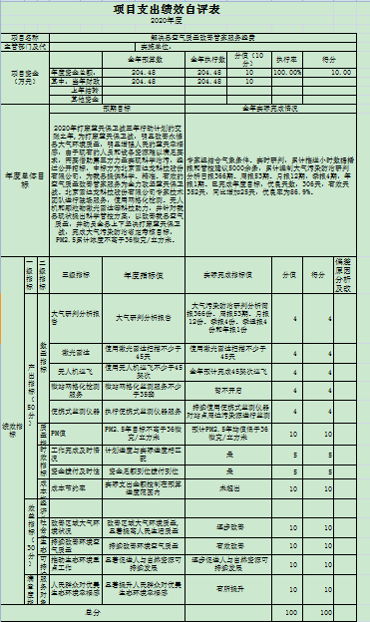
2）2020年县空气质量改善管家服务费项目支出绩效表

3）项目支出绩效评价报告
永修县空气质量情况：2020年打赢蓝天保卫战三年行动计划的交账之年。永修环保人坚决扛起政治责任，坚决以铁的决心、铁的举措、铁的纪律，全力攻坚蓝天保卫战。PM10年累计浓度：66微克/立方米，市排名第14，省排名第107，同比下降18微克/立方米（↓21.4%）；PM2.5年累计浓度：31微克/立方米，市排名第8，省排名第86，同比下降6微克/立方米（↓16.2%），低于年度目标（36微克/立方米）5微克/立方米，已完成年度目标；优良天数：306天，有效天352天，同比增加25天，优良率为86.9%。
应急预警工作成效：2020年12月7日，全面落实Ⅲ级预警级别响应措施，2020年12月9日，全面落实Ⅱ级预警级别响应措施，出动人次36人次，检查点位37个，共发现问题54处；完成整改54处。
在Ⅲ级、Ⅱ级预警级别响应期间，我县优良天数为5天，轻度污染天数为2天。12月7日空气质量排名第7位，12月8日空气质量排名第7位，12月9日空气质量排名第8位，12月10日空气质量排名第6位，12月11日空气质量排名第4位，12月12日空气质量排名第4位，12月13日空气质量排名第8位。为2020年蓝天保卫战的胜利奠定了基础。
项目服务完成情况：根据项目合同要求，专家组为永修县生态环境局提供立体监测和驻场管家服务。
空气质量改善管家服务项目管理规范，按序时进度要求完成目标任务，取得了良好的社会、经济、生态效益，基本达到了预期的绩效监控目标，有效改善了我县大气环境质量，增强了人民的蓝天幸福感。

第四部分 名词解释

名词解释应以财务会计制度、政府收支分类科目以及部门预算管理等规定为基本说明，可在此基础上结合部门实际情况适当细化。“三公”经费支出和机关运行经费支出口径必需予以说明。
一、 收入科目
（一）财政拨款：指县级财政当年拨付的资金。
（二）其他收入：指县财政非税收入。
二、支出科目
(一）节能环保支出（类）环境保护管理事务（款）：反映用于环境保护管理事务等方面的支出。
行政运行（项）：反映行政单位的基本支出。
其他环境管理事务支出：反映环境保护管理专项业务支出。
（二）节能环保支出（类）污染防治（款）：反映生态环境局在开展大气、水体、土壤、噪声、固体废弃物与化学品、机动车、重金属、有机污染物等污染防治工作方面发生的支出。
其他污染防治支出（项）:反映生态环境局使用上年结转资金及专项费用安排的支出。
（三）节能环保支出（类）污染防治（款）：反映生态环境局在开展大气、水体、噪声、固体废弃物与化学品、机动车、重金属、有机污染物等污染防治工作方面发生的支出。
（四）社会保障和就业支出（类）行政事业单位离退休（款）：反映行政事业单位离退休方面的支出。
机关事业单位基本养老保险缴费支出（项）：反映机关事业单位实施养老保险制度由单位缴纳的基本养老保险费支出。
归口管理的行政单位离退休（项）：反映实行归口管理的行政单位（包括参照公务员管理的事业单位）开支的离退休经费。
事业单位离退休（项）：反映实行归口管理的事业单位开支的离退休经费。
（五）卫生健康支出（类）行政事业单位医疗（款）：反映行政事业单位医疗方面的支出。
行政单位医疗（项）：反映财政部门集中安排的行政单位基本医疗保险缴费。
事业单位医疗（项）：反映财政部门集中安排的事业单位基本医疗保险缴费。
（六）住房保障支出（类）住房改革支出（款）住房公积金（项）：反映行政事业单位按人力资源和社会保障部、财政部规定的基本工资和津贴补贴以及规定比例为职工缴纳的住房公积金。
（七）“三公”经费支出：指用一般公共预算财政拨款安排的因公出国（境）费、公务用车购置及运行维护费和公务接待费。其中，因公出国（境）费反映单位公务出国（境）的国际旅费、国外城市间交通费、住宿费、伙食费、培训费、公杂费等支出；公务用车购置及运行维护费反映单位公务用车车辆购置支出（含车辆购置税、牌照费），按规定保留的公务用车燃料费、维修费、过桥过路费、保险费、安全奖励费用等支出；公务接待费反映单位按规定开支的各类公务接待（含外宾接待）支出。
（八）机关运行经费支出：指用一般公共预算财政拨款安排的为保障行政单位（包括参照公务员法管理的事业单位）运行用于购买货物和服务的各项资金，包括办公费、印刷费、邮电费、差旅费、会议费、福利费、日常维修费、专用材料及一般设备购置费、办公用房水电费、办公用房取暖费、办公用房物业管理费、公务用车运行维护费以及其他费用。

